Návrh

Nariadenie vlády Slovenskej republiky
z ......... 2016,

ktorým sa uznáva kúpeľné miesto Červený Kláštor a vydáva Štatút kúpeľného miesta Červený Kláštor

Vláda Slovenskej republiky podľa § 35 ods. 10 zákona č. 538/2005 Z. z. o prírodných liečivých vodách, prírodných liečebných kúpeľoch, kúpeľných miestach a prírodných minerálnych vodách a o zmene a doplnení niektorých zákonov nariaďuje:

§ 1

Týmto nariadením vlády sa uznáva kúpeľné miesto Červený Kláštor a vydáva sa Štatút kúpeľného miesta Červený Kláštor, ktorý je uvedený v prílohe.

§ 2

Toto nariadenie vlády nadobúda účinnosť 1. januára 2017.

Príloha
k nariadeniu vlády
č. ..../2016 Z. z.

ŠTATÚT KÚPEĽNÉHO MIESTA ČERVENÝ KLÁŠTOR

Čl. I

Rozsah kúpeľného miesta Červený Kláštor a kúpeľného územia v kúpeľnom mieste Červený Kláštor

- Územie kúpeľného miesta Červený Kláštor sa nachádza v okrese Kežmarok a tvorí ho časť katastrálneho územia Červený Kláštor v rozsahu uvedenom na obrázku č. 1. Časť kúpeľného miesta Červený Kláštor je súčasťou Pieninského národného parku a jeho ochranného pásma.)

- Rozsah kúpeľného územia v kúpeľnom mieste Červený Kláštor (ďalej len „kúpeľné územie“) je vyznačený na obrázku č. 2; vyznačuje sa v územnoplánovacej dokumentácii obce Červený Kláštor a v katastri nehnuteľností.

- Opis hraníc kúpeľného územia v kúpeľnom mieste Červený Kláštor:
- západná hranica vedie po hranici katastrálneho územia Červený Kláštor popod úpätie priľahlého svahu ku hranici katastrálneho územia Lechnica,
- južnú hranicu tvorí hranica katastrálneho územia Červený Kláštor a katastrálneho územia Lechnica až k ľavému okraju cesty II. triedy 543,
- východná hranica pokračuje popri ľavom okraji cesty II. triedy 543 Veľký Lipník – Spišská Stará Ves až k potoku Lipník, kde kolmo prechádza cestou II. triedy 543 a vedie popri pravom okraji potoka Lipník k pozemku parcelné číslo 832/1 v katastrálnom území Červený Kláštor, ktorú južným smerom celú kopíruje a napája sa tak na severnú hranicu,
- severná hranica pokračuje cez cestu II. triedy 543 po uhlopriečke a kolmo na pozemok parcelné číslo 834 v katastrálnom území obce Červený Kláštor cez potok Lipník a napája sa na západnú hranicu.

Čl. II

Opatrenia na ochranu kúpeľného miesta Červený Kláštor

- V kúpeľnom mieste Červený Kláštor možno realizovať a prevádzkovať len také stavby a prevádzky, ktoré nenarušujú vykonávanie kúpeľnej starostlivosti v prírodných liečebných kúpeľoch a dodržiavanie liečebného režimu na kúpeľnom území v kúpeľnom mieste Červený Kláštor.

- Obhospodarovať lesné porasty v kúpeľnom mieste Červený Kláštor je možné iba v súlade s podmienkami kúpeľného prostredia, hydrologickými a klimatickými podmienkami a v súlade s osobitným predpisom).

- Objekty na kúpeľnom území v kúpeľnom mieste Červený Kláštor je potrebné udržiavať v stave, ktorý nebude pôsobiť rušivo na kúpeľné prostredie.

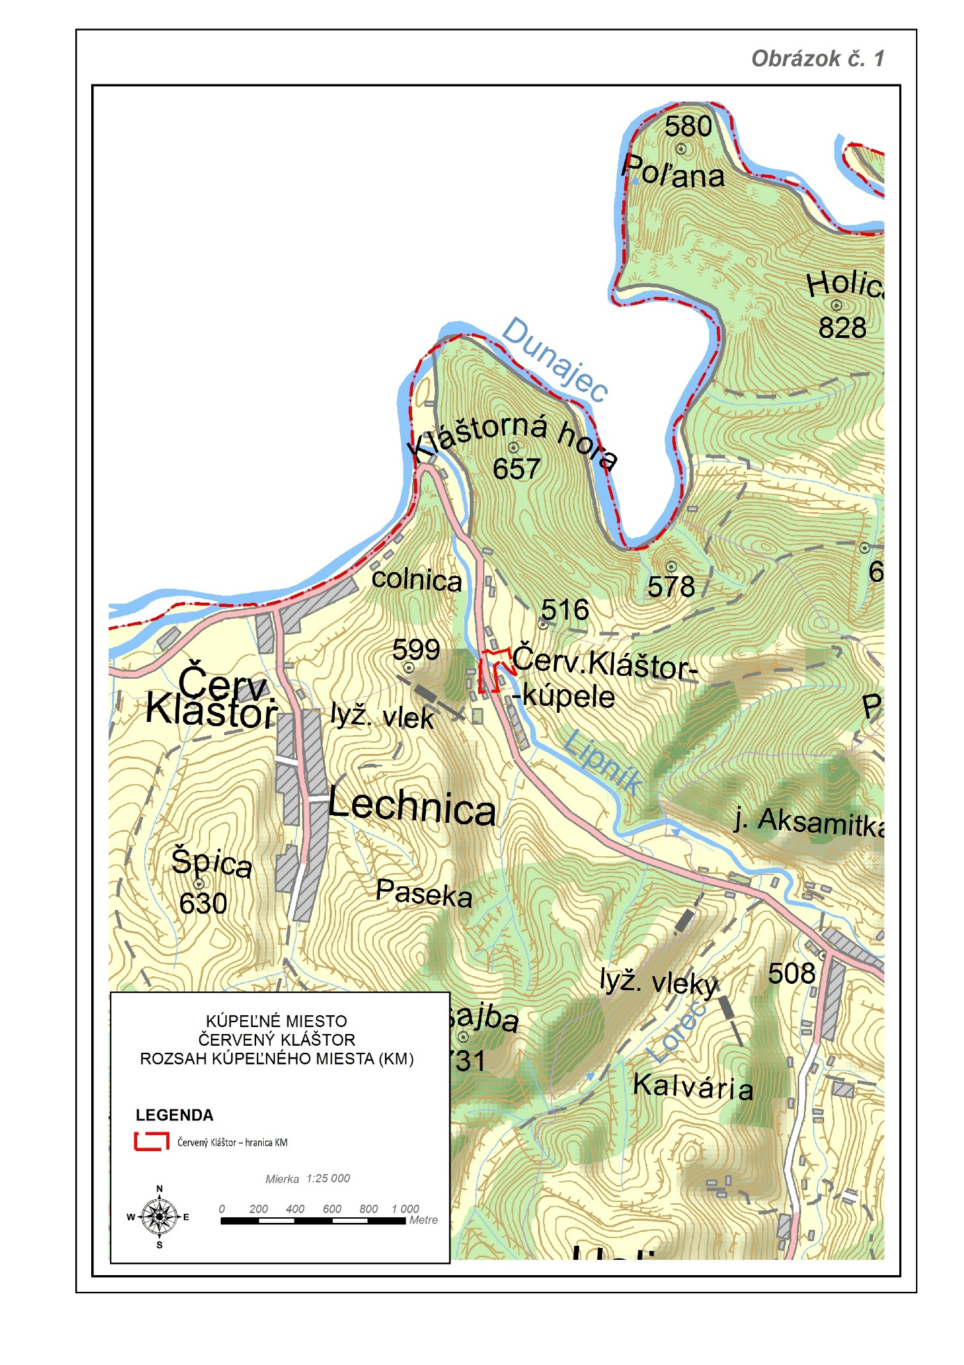

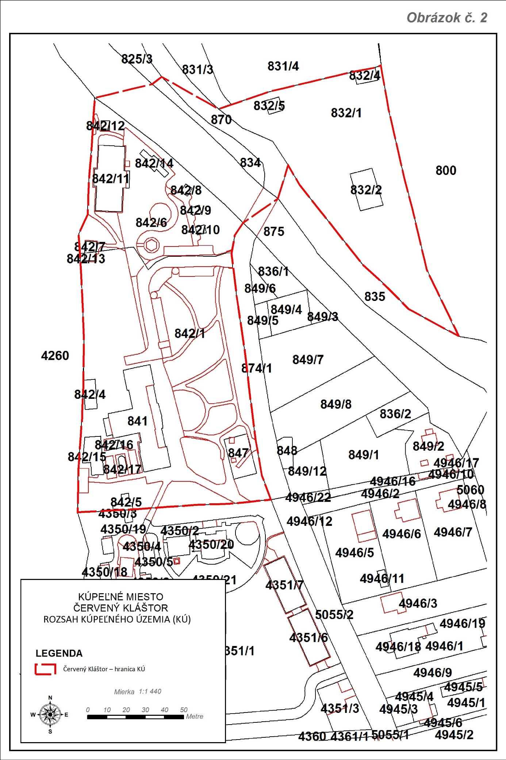

) Nariadenie vlády Slovenskej republiky č. 47/1997 Z. z. o Pieninskom národnom parku v znení nariadenia vlády Slovenskej republiky č. 335/2004 Z. z.
) Zákon č. 326/2005 Z. z. o lesoch v znení neskorších predpisov.

